LECCIÓN 7: FLUIDOS IDEALES

7.1.- CONCEPTO DE FLUIDO

En principio, con el término fluidos designamos a las sustancias no sólidas, es decir líquidos y gases, que en algunos aspectos presentan propiedades en común.

En los sólidos las fuerzas intermoleculares o interatómicas mantienen las moléculas o iones en posiciones muy definidas, de forma que sólo pueden vibrar entre estrechos límites.

Si se aumenta la temperatura la energía de vibración aumenta hasta que se liberan parcialmente unas de otras, pudiéndose mover libremente pero manteniendo la distancia media entre ellas casi constante: se ha producido la fusión del sólido y nos encontramos en el estado líquido, en el que el volumen está bien definido pero carecen de forma propia, es decir, se adaptan a la forma del recipiente que los contiene. El enlace entre moléculas es mucho más débil que en los sólidos.

Si se sigue aumentando la temperatura, las moléculas adquieren mayor energía y llegan a poder escapar del enlace con las demás: se trata de la evaporación del líquido, tenemos el estado gaseoso, sin forma ni volumen definido. Las moléculas no interactúan (salvo en los choques), de modo que podemos decir que se pueden mover con gran libertad, no solo con movimiento de traslación, sino también de rotación y vibración. En ciertas condiciones se puede producir el paso directo de sólido a gas, proceso que se conoce como sublimación.

En los fluidos las fuerzas de rozamiento entre una parte y otra del mismo (rozamiento interno) o entre el fluido y las paredes del recipiente que lo contiene, solo aparecen cuando el fluido está en movimiento. Un fluido sin rozamiento se conoce como fluido ideal. Aunque es una abstracción, es útil para una primera aproximación al estudio de su comportamiento. Los fluidos en reposo se comportan como ideales, por lo que podemos concluir diciendo que los fluidos son aquellas sustancias en las que no existen fuerzas tangenciales en reposo.

7.2.- PRESIÓN: UNIDADES

Supongamos un fluido en reposo y aislemos mentalmente una porción del mismo. Cualquier elemento dS de la superficie, de acuerdo con lo expresado en el párrafo anterior, estará sometido a una fuerza normal dF que llamaremos de presión. La presión en un punto O, cuyo entorno es dS, viene dada por:

p = dF/dS

Este valor no depende de la orientación de la superficie, es decir, si pivotamos el elemento dS alrededor de O el valor es el mismo. Por consiguiente la presión en un punto de un fluido en reposo es independiente de la orientación de la superficie infinitesimal que se considere para definirla. Dicho de otro modo, la presión en un punto no es una magnitud vectorial ya que no presenta característica direccional. En primera aproximación la podemos considerar como escalar, ya que los vectores F y S tienen la misma dirección.

La unidad de presión en el sistema C.G.S. es la baria que corresponde a la presión de una dina sobre un centímetro cuadrado. En el Sistema Internacional es el Pascal (Pa) ó N/m², que equivale a 10 barias.

Otra unidad muy interesante es la atmósfera, que corresponde a la presión atmosférica media a nivel del mar y a 45º de latitud norte. De acuerdo con la experiencia de Torricelli equivale a la presión de una columna de mercurio de 76 cm de altura, por tanto:

1 atm = 13,6 g/cm³ x 980 cm/s² x 76 cm = 1,013 . 10⁶ barias

En Meteorología se usa el bar y el milibar (mbar), con la equivalencia:

1 mbar = 10⁻³ bar = 10³ barias

Por último, en la práctica industrial se usa el Kp/cm², que equivale a 9,8 N/cm², llamado también atmósfera técnica, ya que

1 Kp/cm² = 9,8 . 10⁴ Pa = 0,98 . 10⁶ barias

resulta: 1 atm = 1,013 bar = 1,013 / 0,98 = 1,033 Kp/cm²

7.3.- MOVIMIENTO DE FLUIDOS. ECUACIÓN DE CONTINUIDAD

La dinámica de fluidos es extraordinariamente compleja, tanto desde el punto de vista físico como matemático. Con el fin de abordarla es preferible la formulación de Euler: se asigna un campo vectorial de velocidades a los puntos por los que pasa el fluido, es decir, la velocidad en cada punto corresponde a la de la partícula que pasa por él en cada instante: v = v (x, y, z; t), de modo que la velocidad en un punto dado P (x, y, z) sólo depende de t, y puede variar de un instante a otro.

En el caso de que la velocidad en cada punto se mantenga constante en el transcurso del tiempo, se dice que el régimen es estacionario, es decir el campo de velocidades no varía con el tiempo, aunque la velocidad si puede variar de un punto a otro: v = v (x, y, z).

En esta situación todas las partículas que pasan por un mismo punto P llevan siempre la misma velocidad y por tanto seguirán la misma trayectoria, lo que no ocurriría si el régimen fuera variable, o sea, dependiente del tiempo.

En estas condiciones las líneas de corriente, líneas tangentes al vector velocidad de cada punto, coinciden con la trayectoria. Si elegimos el conjunto de líneas de corriente que pasan por una línea cerrada cualquiera, encierran un volumen en movimiento que se conoce con el nombre de tubo de corriente. El nombre deriva de la propiedad de que las partículas que circulan por su interior no pueden salir, al ser la velocidad tangente en los puntos de la pared del tubo.

Por consiguiente, entre dos secciones transversales cualesquiera de un tubo de corriente en régimen estacionario, si en el tramo no hay fuentes ni sumideros, la masa de fluido que entra por un extremo en un cierto tiempo, debe salir por el otro. (Teorema de Continuidad).

Tubo de corriente

Así, si en la sección transversal S₁ la velocidad es v₁ y v₂ en la S₂, la conservación de la masa se expresa:

$\frac{{\text{dm}}_{1}}{\text{dt}}=\frac{{\text{dm}}_{2}}{\text{dt}}⇒ρ_{1}\frac{{\text{dV}}_{1}}{\text{dt}}=ρ_{2}\frac{{\text{dV}}_{2}}{\text{dt}}⇒ρ_{1}S_{1}\frac{{\text{dl}}_{1}}{\text{dt}}=ρ_{2}S_{2}\frac{{\text{dl}}_{2}}{\text{dt}}⇒ρ_{1}S_{1}v_{1}=ρ_{2}S_{2}v_{2}$ (1)

y si el fluido es incompresible (ρ = cte) se conserva el caudal Q, o volumen que circula por una sección cualquiera en la unidad de tiempo:

Q = S₁ v₁ = S₂ v₂ (2)

dicho de otro modo, la velocidad en cualquier punto de un tubo de corriente es inversamente proporcional al área, en dicho punto, de la sección transversal del mismo.

7.4.- ECUACIÓN DE BERNOULLI

Si la ecuación de continuidad nos muestra la conservación de la masa, sin otra restricción que el movimiento sea estacionario en la ecuación (1), o bien la conservación del caudal en la ecuación (2), si el fluido es además incompresible, para la discusión que sigue supondremos el régimen estacionario e irrotacional (sin turbulencias) y el fluido incompresible y sin rozamiento (perfecto).

Bajo estas condiciones las únicas fuerzas que actúan sobre el tubo son las de presión y la gravitatoria, por lo que aplicaremos el teorema de la energía (o de las fuerzas vivas):

dT = dE_{c}

El trabajo de las fuerzas de presión en S₁ vale F₁ . dl₁ y en S₂ vale - F₂ . dl₂ , por tanto resulta:

dT_{p} = p₁ S₁ dl₁ – p₂ S₂ dl₂

es decir, dT_{p} = (p₁ – p₂) dV = (p₁ – p₂) dm /ρ

donde dm es la masa de cualquiera de los dos cilindros a la entrada y a la salida de la porción de tubo considerada. Sobre la pared del tubo de corriente el trabajo de estas fuerzas es nulo, por ser las fuerzas perpendiculares a las trayectorias.

El trabajo de las fuerzas de gravedad viene dado por:

dT_{g} = dm g (h₁ – h₂)

así resulta: dT_{p} + dT_{g} = d E_{c} = ½ dm $(v_{2}^{2}−v_{1}^{2})$

por tanto, (p₁ – p₂) dm/ρ + dm g (h₁ – h₂) = ½ dm $(v_{2}^{2}−v_{1}^{2})$

o bien, en forma de ecuación de conservación de la energía:

p₁ + ρ g h₁ + ½ ρ $v_{1}^{2}$= p₂ + ρ g h₂ + ½ ρ $v_{2}^{2}$

Un aspecto interesante a destacar es que la presión p admite ser considerada como una energía por unidad de volumen, como el resto de los términos.

7.5.- APLICACIONES

En lo que sigue vamos a estudiar una serie de fenómenos, que habitualmente se enuncian como principios o leyes, pero que pueden exponerse como corolarios de las ecuaciones de Bernoulli y de Continuidad.

En primer lugar analicemos aplicaciones estáticas como el principio o ley fundamental de la estática de fluidos: Hemos indicado anteriormente que, en reposo, todos los fluidos se comportan como ideales y si además el fluido es incompresible, podemos aplicar la ecuación de Bernoulli a dos puntos A y B, situados a alturas h_{A} y h_{B}, respectivamente, sobre el nivel de referencia, y teniendo en cuenta que el cilindro de la gráfica puede ser considerado como un tubo de corriente de sección constante, con flujo nulo, podemos escribir:

$$p_{A}+ρ{\text{gh}}_{A}=p_{B}+ρ{\text{gh}}_{B}⇒p_{B}−p_{A}=ρg(h_{A}−h_{B})$$

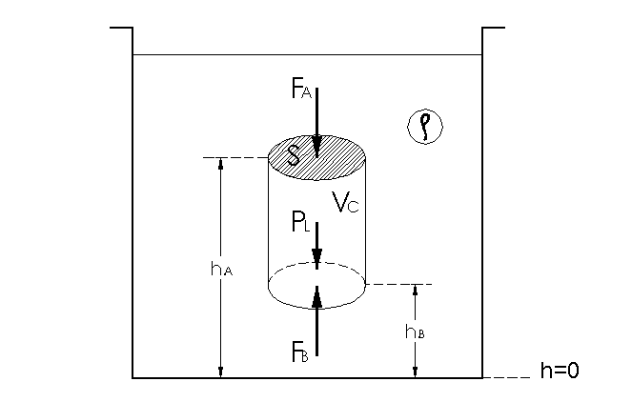

Cilindro mostrando las fuerzas que actúan sobre él

es decir la diferencia de presiones entre dos puntos de un fluido incompresible en reposo es igual al peso de una columna de fluido, de sección unidad, y altura la distancia vertical entre ambos.

De esta ley se deduce el principio de Pascal, ya que si ejercemos una presión adicional en cualquier punto, por ejemplo en el A, como el segundo miembro es constante, también aumentará en la misma cantidad en cualquier otro, como el B. Así pues, la presión ejercida en un punto de un fluido incompresible se transmite íntegramente a todos los demás puntos del mismo. Esta es la base de la prensa hidráulica.

También es fácil de justificar el conocido principio de Arquímedes. Imaginemos el cilindro de fluido de la figura, al estar en reposo las únicas fuerzas que actúan sobre él son las de la gravedad y las de presión. Como está en reposo, estas fuerzas deben ser iguales y de sentido contrario. Por otra parte, las fuerzas de presión sobre la superficie lateral del mismo se anulan por simetría, por lo que la resultante será:

$R=F_{B}−F_{A}=(p_{B}−p_{A})S$

y aplicando el teorema fundamental queda:

$(p_{A}−p_{B})S=ρg(h_{A}−h_{B})S=ρ{\text{gV}}_{c}=m_{l}g=P_{l}$

Es decir la resultante de las fuerzas de presión equilibra el peso del líquido del cilindro de sección S y altura (h_{A} – h_{B}). Cualquier otro cuerpo que ocupe ese volumen estará sometido a esa fuerza, por lo que podemos decir que todo cuerpo sumergido en un fluido experimenta una fuerza, vertical y ascendente (empuje), igual al peso del fluido desalojado. Aunque la demostración se ha hecho para un cuerpo cilíndrico, no es difícil generalizarla para un cuerpo de forma cualquiera.

Como aplicaciones dinámicas mas interesantes veamos el llamado efecto de Venturi y el teorema de Torricelli.

Si tenemos un tubo horizontal, con dos secciones distintas S_{A} y S_{B}, por el que circula un fluido ideal e incompresible en régimen estacionario, ocurre que:

$$p_{A}+\frac{1}{2}{ρv}_{A}^{2}=p_{B}+\frac{1}{2}{ρv}_{B}^{2}$$

por tanto, si S_{A} > S_{B}, resulta v_{B} > v_{A} y p_{A} > p_{B} (Venturi)

Por tanto, la presión en una tubería horizontal es menor en los estrechamientos.

Si suponemos ahora un depósito abierto con un orificio de salida, lleno de fluido incompresible hasta una altura h_{A} respecto al orificio, y aplicamos el teorema de Bernoulli a dos puntos, uno A en la superficie libre y otro B en el propio orificio, que tomaremos como nivel de referencia para las alturas, resulta:

$p_{A}+ρ{\text{gh}}_{A}≃p_{B}+\frac{1}{2}{ρv}_{B}^{2}$

donde hemos supuesto que la superficie libre es mucho mayor que la del orificio, por lo que v_{A} 0.

Como A y B están abiertos a la presión atmosférica resulta p_{A} = p_{B} y por tanto:
$v_{B}=\sqrt{2{\text{gh}}_{A}}$ (Torricelli)

Es decir, la velocidad de salida de un fluido incompresible por un orificio es la que adquiriría un cuerpo que cayera libremente desde la superficie hasta dicho orificio.

LECCIÓN 8: FLUIDOS REALES

8.1.- VISCOSIDAD

Todos los fluidos, en mayor o menor medida, presentan fuerzas tangenciales o de rozamiento entre las partículas que los constituyen, cuando están en movimiento. Estas fuerzas se ponen de manifiesto también cuando se observa cómo los fluidos ofrecen resistencia al movimiento de objetos en su seno.

Para reconocer ambos fenómenos supongamos un cilindro móvil coaxial con un recipiente también cilíndrico, lleno de un líquido cualquiera. Si intentamos hacer girar el cilindro interior (móvil) notaremos una resistencia, que solo es posible explicar si actúan fuerzas tangenciales sobre la superficie del mismo. El cilindro arrastra las partículas del líquido más próximas, que se mueven prácticamente a la misma velocidad que él, y estas partículas mueven a su vez a las que se encuentran un poco mas alejadas y así sucesivamente hasta las muy próximas a la pared interior del recipiente, que casi están en reposo y ejercen fuerzas tangenciales sobre el recipiente. Se observa que la velocidad de las partículas varía desde un valor máximo (para las adheridas al cilindro móvil) hasta un valor mínimo, casi nulo (para las adheridas a la pared del recipiente). El líquido gira, como si estuviera constituido por láminas cilíndricas, gracias al rozamiento entre ellas:

v
v+Δv

Cilindro giratorio mostrando la velocidad de las distintas láminas

Admitiremos que las fuerzas tangenciales que se ejercen mutuamente dos láminas cilíndricas, muy próximas, es proporcional al gradiente de velocidad, es decir a la variación de velocidad por unidad de longitud (hipótesis de Navier-Stokes) y a la superficie de las láminas. Por consiguiente podemos escribir:

$F_{T}=ηS\frac{\text{dv}}{\text{dr}}$

donde η recibe el nombre de coeficiente de viscosidad y es característico del líquido contenido entre los cilindros.

Debemos hacer notar dos diferencias esenciales entre el rozamiento en sólidos y en fluidos: la primera es que no hay rozamiento estático en estos últimos y la segunda es que la fuerza de rozamiento es proporcional a la superficie que roza, lo que no ocurre en los sólidos.

En el sistema C.G.S. la unidad del coeficiente de viscosidad es el poise (dina . s / cm² ó baria . s), mientras que en el Sistema Internacional es el Pa . s y no tiene nombre propio, aunque a veces se le llama decapoise, ya que 1 Pa . s = 10 poise.

El coeficiente de viscosidad depende de la temperatura, aunque existe un comportamiento distinto para líquidos y para gases: mientras en los líquidos disminuye al aumentar la temperatura, pues se debilitan las fuerzas intermoleculares, en los gases aumenta, ya que al aumentar la agitación térmica aumenta la interacción entre moléculas (choques).

Otros coeficientes de viscosidad interesantes son los siguientes:

- Coeficiente cinemático: $ν=\frac{η}{ρ}$
y en disoluciones:
- Coeficiente relativo: $η_{r}=\frac{η}{η_{0}}$
- Coeficiente específico: $η_{\text{esp}}=\frac{η−η_{0}}{η_{0}}$

donde η es el coeficiente de viscosidad de la disolución y η_{o} el del disolvente puro. El coeficiente η , y por tanto, los coeficientes relativo y específico dependen de la concentración y naturaleza del soluto.

En los gases, en condiciones normales, el valor del coeficiente de viscosidad es del orden de 10⁻⁴ poise. En los líquidos es mayor y varía en amplios márgenes, así en el agua es del orden de 10⁻² poise y en la glicerina cerca de 10 poise.

8.2.- FLUJO VISCOSO. LEY DE POISEUILLE

Supongamos que hacemos circular un líquido por un tubo horizontal de pequeño diámetro y de sección constante. Se podría observar (con tubos manométricos dispuestos a lo largo del mismo, p.e.) como la presión disminuye según avanzamos en el sentido del movimiento. Esto contradice la ecuación de Bernoulli, ya que la velocidad es constante así como la altura del fluido sobre cualquier nivel de referencia. Se dice que hay una pérdida de carga o pérdida de presión por unidad de longitud, que es constante a lo largo del tubo.

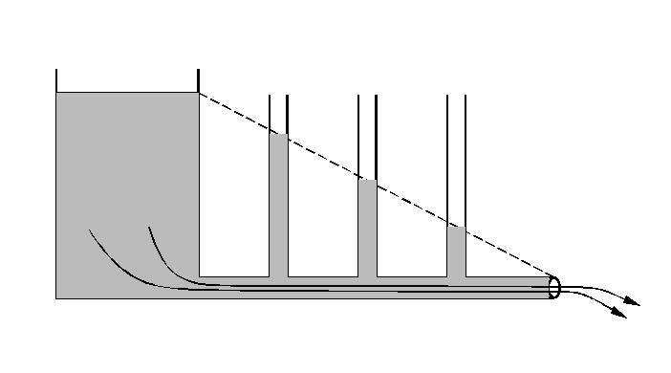

Experimento que muestra la pérdida de presión debido al flujo viscoso

La explicación de este fenómeno se debe a Poiseuille, haciendo uso de la hipótesis de Navier. Por integración de esta ecuación llegaríamos a demostrar que en el interior del tubo la velocidad v(r) presenta un perfil parabólico, siendo la velocidad máxima en el centro y prácticamente nula en las paredes del mismo.

Perfil de velocidades en el tubo de desagüe

El caudal que circula viene dado por:

$Q=\frac{π}{8}\frac{Δp}{l}\frac{r_{0}^{4}}{η}$ (Poiseuille)

donde Δp es la diferencia de presión entre dos puntos separados una distancia l (pérdida de carga), r₀ el radio del tubo y η el coeficiente de viscosidad.

Desde el punto de vista energético se puede decir que la pérdida de presión representa la energía necesaria para vencer el rozamiento viscoso del fluido, lo que supondrá una elevación de la temperatura del mismo y de las paredes del tubo, siempre que el régimen sea laminar, sin turbulencias.

La ley de Poiseuille admite una formulación simple, que se conoce con el nombre de ley de Ohm de la hidrodinámica. En efecto, se puede escribir:

$Q=\frac{Δp}{R}$ , con $R=\frac{8lη}{{πr}_{0}^{4}}$

R recibe el nombre de resistencia hidrodinámica (hemodinámica, en el caso de la sangre). La analogía se completa si asociamos la diferencia de presiones a la de potencial en el caso eléctrico y el caudal a la intensidad de corriente.

Aunque la ley de Poiseuille se cumple bien para líquidos puros, en los que η no depende de las condiciones del movimiento, no es válida para disoluciones, suspensiones o dispersiones. Así, la sangre al duplicar el gradiente de presiones aumenta el caudal en distinta proporción. Esto se puede asumir considerando la viscosidad variable con el flujo o caudal. Estos líquidos en los que la viscosidad depende de la velocidad se conocen como no newtonianos, mientras que aquellos en los que η se puede considerar constante (solo depende de la temperatura) se llaman newtonianos.

8.3.- ROZAMIENTO SÓLIDO-FLUIDO. SEDIMENTACIÓN

Si un sólido se mueve en el seno de un fluido, o al revés, el fluido se mueve alrededor de un sólido, aparecen fuerzas sobre éste que presentan un carácter distinto según que las líneas de corriente sean permanentes, régimen laminar, o que no sean estables, en cuyo caso se generan remolinos, mezclándose unas con otras, y podemos hablar de régimen turbulento.

Si el cuerpo se mueve con altas velocidades, pero inferiores a la velocidad del sonido en el fluido, la resistencia al avance se debe a las diferencias de presión que se generan entre la parte delantera y trasera del mismo, siendo el régimen turbulento. La resistencia se puede expresar por la fórmula:

$F=C_{D}⋅S⋅\frac{1}{2}ρ_{l}v^{2}$

donde C_{D} es el coeficiente de resistencia (adimensional), que depende de la forma del cuerpo, S la sección transversal máxima y v la velocidad relativa entre el cuerpo y el fluido, de densidad ρ_{l} .

Si la velocidad es pequeña, la resistencia al avance se debe a la viscosidad y el régimen es laminar. Bajo estas condiciones se cumple que la fuerza de rozamiento entre el sólido y el fluido es proporcional a la velocidad de desplazamiento relativa:

$F=f_{v}⋅v$

donde f_{v} es el coeficiente de fricción viscosa, que es proporcional a la viscosidad, por tanto:
$F=C⋅η⋅v$

C tiene las dimensiones de una longitud y su valor depende de la forma y tamaño del cuerpo. Para una esferita su valor es 6πr, por lo que :

$F=6πr⋅η⋅v$ (Stokes)

Cuando en estas condiciones la esferita cae en el seno de un fluido viscoso, por acción de la gravedad, inicialmente se cumple:

$(P−E)−F=m⋅a$

donde P es el peso de la esferita, E el empuje del fluido (Arquímedes) y F aumenta debido a su dependencia de la velocidad, por lo que el movimiento es cada vez menos acelerado, hasta llegar a un valor máximo para el que la velocidad permanece constante (a = 0) y que se llama velocidad límite o de sedimentación.

Para calcularla hagamos: $P=E+F_{\text{max}}$

y por tanto: $\text{mg}=m_{l}g+6πr⋅η⋅v_{s}$

o bien: $\frac{4}{3}{πr}^{3}⋅ρ⋅g=\frac{4}{3}{πr}^{3}⋅ρ_{l}⋅g+6πr⋅η⋅v_{s}$

siendo ρ y ρ_{l} las densidades del cuerpo y del líquido respectivamente, y v_{s} la velocidad de sedimentación.

Despejando resulta: $v_{s}=\frac{2}{9}\frac{r^{2}g}{η}(ρ−ρ_{l})$

Por tanto las sustancias en suspensión en un líquido precipitan (sedimentan) con la velocidad dada por la expresión anterior, si son asimilables a esferitas.

Para aumentar esta velocidad se puede crear una fuerza de inercia equivalente a la acción de la gravedad, con una centrífuga. En este caso si la probeta gira con velocidad angular ω a una distancia x del eje de giro, se puede sustituir en la expresión anterior la gravedad por una pseudo-gravedad g’ = ω²x .

LECCIÓN 9: REGIMENES LAMINAR Y TURBULENTO

9.1.- REGIMEN TURBULENTO: NÚMERO DE REYNOLDS

Hasta ahora hemos estudiado el movimiento de los fluidos bajo dos puntos de vista: el régimen estacionario para fluidos ideales o régimen de Bernoulli, y el régimen laminar o de Poiseuille para fluidos reales, que en el caso de la circulación del mismo por un tubo horizontal se manifestaba en una pérdida de presión a lo largo del mismo, debida al rozamiento entre las distintas láminas de fluido, que no se entrecruzan entre sí y mantienen entre ellas un gradiente de velocidad. La relación entre la pérdida de carga y el caudal circulante es lineal en este caso. Si en esta situación aumentamos la diferencia de presión también lo hace el caudal, hasta que llega un momento, punto C, en que cambia la proporcionalidad entre las variables aumentando menos el caudal en proporción al cambio de presiones.
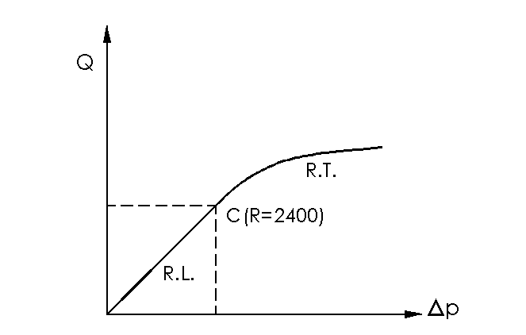

Variación del caudal con la pérdida de carga

Este cambio va asociado a la aparición de turbulencias, que hacen inaplicable el razonamiento utilizado para obtener la ley de Poiseuille: se habla de régimen turbulento o de Venturi. Las líneas de corriente dejan de ser estables y el fluido realiza un movimiento caótico. También en el caso de cuerpos que se mueven en un fluido o fluidos que bordean un obstáculo aparecen los dos regímenes, como vimos en la lección anterior, de forma que la resistencia al movimiento cambia de causa fundamental y por tanto también de formulación.

La aparición de turbulencias exige un gasto energético adicional. Tanto la circulación turbulenta por una conducción horizontal como la resistencia al movimiento para “altas velocidades” suponen formas menos eficientes, desde el punto de vista energético, que el régimen laminar y el rozamiento viscoso.

Reynolds estudió las transiciones de régimen laminar a turbulento, con ayuda del análisis dimensional, lo que le llevó a proponer una variable (adimensional) que permitiera el estudio común de todos los fluidos newtonianos.

Esta variable se conoce con el nombre de número de Reynolds, y viene dado por la expresión:

R = $\frac{ρ\text{vd}}{η}=\frac{\text{vd}}{ν}$

donde ρ y η son la densidad y la viscosidad del fluido, ν la viscosidad cinemática del mismo, v la velocidad media en el flujo por una tubería horizontal o la velocidad relativa entre el fluido y el sólido en el caso de la resistencia al avance, y d el diámetro de la tubería en el primer caso y una longitud transversal característica del sólido (el diámetro en el caso de una esferita) en el segundo.

En la gráfica anterior, al crecer Q lo hace R y cuando éste llega a un valor aproximado de 2400 (punto C) se produce la transición de régimen laminar a turbulento. En realidad entre 2000 y 3000 la situación es metastable, ya que cualquier perturbación puede provocar la transición. Este valor se conoce como número de Reynolds crítico y la velocidad a la que se produce el tránsito se llama velocidad crítica:

$v_{C}=\text{2400}\frac{η}{ρd}$

En el estudio de la resistencia al avance de un sólido en un fluido el coeficiente de resistencia C_{D} varía con el número de Reynolds tal como se indica en la figura en la que se ve un cambio brusco, que coincide con el cambio de régimen, para un valor aproximado de 1, como puede observarse en la figura.

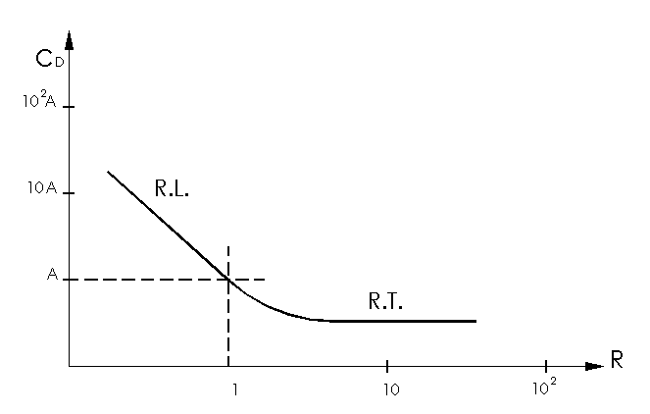

Variación del coeficiente C_{D} con el número de Reynolds.

Se puede constatar que en la zona de régimen turbulento C_{D} permanece prácticamente constante, mientras que en la de régimen laminar es inversamente proporcional a R .

9.2.- FÍSICA DE LA CIRCULACIÓN DE LA SANGRE

La sangre es un fluido de densidad casi constante, ligeramente superior a la del agua, y cuya viscosidad varía con las condiciones de flujo (fluido no newtoniano) y con las concentraciones y cambios en los productos que transporta. No obstante lo dicho se pueden suponer valores normales (standard) de $ρ=1\text{.}\text{06}g/{{\text{cm}}^{3}}$ y de $η=2−4\text{.}{\text{10}}^{−3}\text{Pa}\text{.}s=2−4$ centipoises.

La circulación de la sangre se realiza en el cuerpo humano por dos circuitos: el pulmonar y el sistémico, lo que se conoce como circulación pulmonar o menor y circulación sistémica o mayor. En la circulación sistémica la sangre oxigenada en los pulmones es inyectada en la aorta por el ventrículo izquierdo, hacia las grandes arterias principales, y posteriormente a otras arterias, arteriolas y capilares que irrigan todos los tejidos del organismo, excepto los pulmones. De forma análoga, a través de las vénulas y venas, la sangre desemboca en la vena cava que la retorna al corazón, en su aurícula derecha.

En lo que sigue vamos a aplicar las leyes vistas en los apartados anteriores a la circulación sanguínea. Dado que en las grandes arterias las diferencias relacionadas con la energía cinética $\left(1/2{ρv}^{2}\right)$ y las pérdidas por rozamiento viscoso son poco relevantes, se puede aplicar el teorema fundamental de la hidrostática. Así la presión arterial, con la persona en posición erecta, es mayor en los pies que a nivel del corazón y esta última mayor que la presión endocraneal pudiendo calcularse estas variaciones como $Δp=ρgΔh$. Por otra parte, la presión arterial en los grandes vasos se iguala, si la persona se encuentra en posición horizontal. La presión arterial se expresa como una presión diferencial, es decir, como la diferencia entre la presión real en el interior del vaso y la presión atmosférica. La presión arterial oscila a lo largo del ciclo cardiaco entre unos 125 mm de Hg (sistólica) y 75 mm de Hg (diastólica), con un valor medio de 100 mm de Hg o torr (13,33 kPa) a la salida del corazón.

La ecuación de continuidad es aplicable, en promedio temporal, entre dos secciones cualesquiera del sistema circulatorio siempre que tengamos en cuenta las ramificaciones que se hayan producido entre ambas. El caudal medio en un adulto es de unos 5 l/min, lo que supone una velocidad media en la aorta de unos 30 cm/s, con una sección de unos 3 cm², estando alrededor de 20 cm/s su valor en las arterias principales con secciones del orden de 0,8 cm². El hecho de que la circulación en arteriolas y capilares sea cada vez mas lenta, demuestra que la sección conjunta es cada vez mayor. Así, los capilares $\left(r≤\text{10}μ\right)$ en su totalidad deben suponer entre 500 y 1000 veces más sección que la aorta, por lo que la sangre circula con una velocidad de unas décimas de milímetro por segundo. Hecho fundamental para que se disponga del tiempo suficiente para que se produzca la difusión de muchas sustancias a través de la pared de los capilares.

Aunque la ecuación de Poiseuille se obtuvo para tubos rígidos, por los que circula un fluido newtoniano en régimen laminar, y, por tanto, aunque no es estrictamente aplicable al sistema circulatorio, sí se puede hacer como primera aproximación.

Las arterias suponen poca resistencia hemodinámica, por lo que las pérdidas de presión son relativamente pequeñas (del orden del 20%). Las arteriolas, con diámetros mas pequeños suponen la mayor pérdida de presión (alrededor del 50%), muy superior a la de los capilares (del orden del 20%). Esto se debe a la gran ramificación de los mismos, que actúan como conectados en paralelo, con una resistencia global menor que la de cada capilar si fuera único. La caída de presión, pues, en el sistema arterial es el 90% de la suministrada por el corazón, el resto se pierde en el sistema venoso (vénulas y venas), ya que regresa al corazón por la vena cava con una presión prácticamente nula.

La resistencia hemodinámica puede variar por diversas causas (ejercicio, anomalías, enfermedades, etc.) y el organismo reaccionará adaptándose a las nuevas condiciones, variando tanto el caudal como la presión ejercida por el corazón. También varía con el valor hematocrito (volumen de sangre debido a las células, en %), de modo que al aumentar el mismo lo hace también la viscosidad y por tanto la resistencia.

El número de Reynolds más elevado en el sistema circulatorio se alcanza en la aorta, que posee el mayor diámetro $\left(d≃2\text{cm}\right)$ y la mayor velocidad de circulación sanguínea $\left(v≃\text{30}{\text{cm}}/s\right)$, su valor cercano a 2000 supone régimen laminar, según hemos visto, pero muy próximo al valor crítico, por lo que cualquier anomalía (curvatura, estrechamiento, etc.) puede provocar régimen turbulento, que puede detectarse desde el exterior gracias a los sonidos que se generan (soplos).

El corazón gasta energía para suministrar presión a la sangre. La potencia media desarrollada en este trabajo mecánico es fácil de calcular:

$$P=\frac{dΕ}{\text{dt}}=Δp\text{.}\frac{\text{dV}}{\text{dt}}=Δp\text{.}Q$$

$P=\text{100}\text{torr}$(mm de Hg)$5l\text{/min}=\text{13330}\text{Pa}×5\text{.}{\text{10}}^{−3}{m^{3}}/{\text{60}}s≃1,1W$

Naturalmente el gasto energético del corazón es mayor, debido a las pérdidas por calor, lo que nos llevaría a unos 4 W aproximadamente, es decir a unas 85 kcal diarias.

La elasticidad de las arterias hace que el trabajo del corazón sea más efectivo, ya que regulan las aceleraciones y desaceleraciones de la sangre en el ciclo cardiaco. Por esta causa el trabajo del corazón aumenta con la edad al perder elasticidad las arterias. Por otra parte, la viscosidad hace que la amplitud de las oscilaciones en la presión disminuya de forma gradual, de modo que en las arteriolas este fenómeno desaparece.

